HLY-200A
智能回路电阻测试仪

使

用

手

册

武汉博宇电力设备有限公司
一、概述
目前电力系统中普遍采用常规的QJ44型双臂直流电桥测量变压器线圈的直流电阻、高压断路器的接触电阻，而这类电桥的测试电流仅为mA级，难以发现变压器线圈导电回路导体截面积减少的缺陷。在测量高压开关导电回路接触电阻时，由于受到油膜和动静触头间氧化层的影响，测量偏差大，掩盖了真实的接触电阻值。因此，电力部标准SD301-88《交流500KV电气设备交接和预防试验规程》和新版《电气设备预防性试验规程》对断路器、隔离开关接触电阻的测量电流作出不小于直流100A的规定，以保证准确度。
HLY系列回路电阻测试仪采用微型单片机控制，人性化汉字界面显示，它是用于开关控制设备的接触电阻、回路电阻测量的专用设备；其测试电流采用国家标准GB763推荐的100A/200A直流，可在100A/200A电流（测试选择挡位）的情况下直接测得回路电阻或者接触电阻，首创测试时间设置!!!, 首创测试大电流断线自动识别!!!采用液晶显示测试电流值及测试电阻值，可以打印输出，或者使用RS232接口上传至电脑保存。该仪器测量准确、性能稳定，操作方便。适合电力、供电部门现场高压开关维修和高压开关厂回路电阻测试的要求。
二、技术性能及特点
1、测量范围：1-1999.9µΩ 最高分辨率：0.1µΩ
2、测量电流： 直流100A/200A（可转换）
3、测量精度： 0.5%±5个字
4、显示方式： 大屏幕汉字液晶
5、电源： AC220V 50Hz
6、最大输出电压： DC 5V/10V
7、标准输出电流： DC 100A/200A
8、测试电流100A/200A可现场转换。
9、本机电压/电流线分方向，不可任意接线。
10、测试时间设置范围：10―30-60S

三、工作原理
本测试仪直流100A/200A输出电源采用开关电源逆变技术，脉宽自动调制方法调节电流,使之达到恒流100A/200A输出。同时测量输出端的电压值，利用欧姆定律R=U/I，从而得到被试品的电阻值。
四、测量接线图：
测量时的接线原理图如图所示，本测试仪配备的测试夹可同时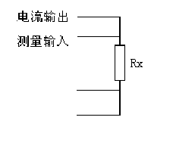完成100A/200A电流输出和监测输出电压的双重功能。测试线上的粗线为电流输出线，可向被试品提供100A/200A直流电流；测试线上的细线为测量输入线，可将被试品两端的电压送入测量仪，从而转换成电阻值显示出来。由于测量的是微电阻值，为使测量准确，必须特别注意：测试夹的位置必须尽量靠近被试品的测量点，并将被试品夹紧，这样，测量出来的值才可靠。
五、测量步骤
1.将测试线、接地线与仪器接好，夹好被试品。
2.插上220V电源，打开电源开关，仪器大屏幕显示主菜单（图1）
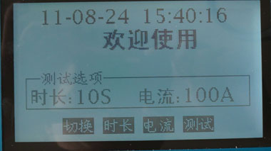
（图1）
3、测试时间有10秒、30秒、60秒三个档位，根据测量需要按下时长按键选择测试时间。
4.测试电流分为100A、200A两档，根据测量需要按下电流按键选择测试电流。
5、按下测试键后开始测量，仪器按预先设置进入自动测量，测试时间自动计时。
6、测试结束后，大屏幕第一排显示数值即为测量结果。第二排数值为测试电流、测试时间。（图2）
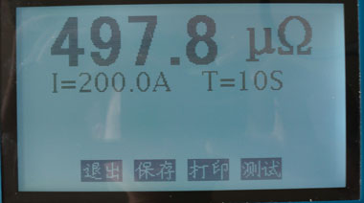
（图2）
6、保存测试数据：按下保存键，仪器自动保存当前时间测量数据，保存按键菜单消失，测试数据不能重复保存。（图3）
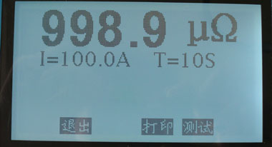
（图3）
7、打印测试数据：按下打印键，仪器打印机启动打印当前测试数据。可重复打印。
8、退出：按下退出键，仪器回上级主菜单，可重新设置测试参数进行下次测量。
9、本测试仪具有接线错误提示功能。测试过程中电流线断开，仪器自动识别后，关断电流输出，并提示‘请查线’。请退出重新检查接线后再次进入测量。（图4）
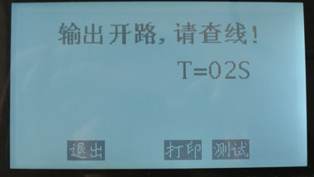
（图4）
10.如果一次测量时间太长，电源过热，会进行自动保护。可将仪器关闭一段时间（约10--20分钟），使电源冷却，方可重新使用。
11.必须在开始测试前选择测试电流档位！ （带电流选择机型）
12.两次测试时间间隔不小于30秒。
13.建议测试三次取平均值（由于表面油污或接触不良等导致测试值偏差）。

六、历史数据查询、日期及时间设置
仪器具有历史数据查询功能。在开机主菜单界面按下切换键进入二级菜单。（图5）
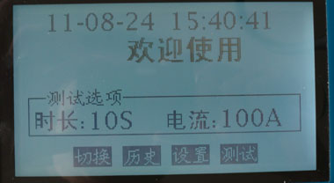
（图5）
按下历史键进入已保存测试数据页面，使用上翻和向右键查看历史数据。退出键回到上一级菜单，打印键打印当前页面数据。（图6）
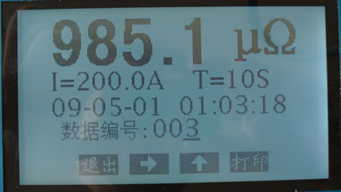
（图6）
日期及时间设置的设定。在开机主菜单界面按下切换键进入二级菜单（图5）。按设置键进入时间、日期设置界面。（图6）
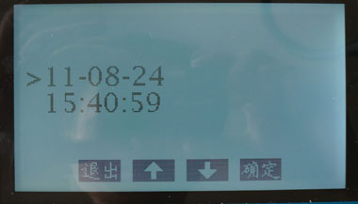
（图6）
通过上下键调整屏幕上箭头光标确认调整日期或时间。如上图光标指示在日期行及为日期调整。按下确定键后，数字下方出现闪烁光标，使用上下键调整到当前日期后按下确认，光标自动后移，逐个调整。当日期最后一个字符调整完成后按下确认键，光标消失，使用向下键将光标下移至时间行，按以上方法调整时间。当所有数字调整完成后闪烁光标自动消失。日期、时间调整完毕按退出键回到上一级菜单。闪烁光标未通过确定键消失时，按退出键退出当前界面，数据不会自动保存。使用切换键切换菜单界面。

七、仪器清单
1、回路电阻测试仪 一台
2、测试线 一套
3、电源线 一根
4、说明书 一份

欢迎使用我公司产品！
武汉博宇电力设备有限公司
电话：027-87455611
传真：027-87429886

